湖北省鄂州市

鄂城钢铁集团有限责任公司（pscode=420700000015，监控点名称：70吨电炉2排口，outputcode=205）

问题描述：2018年12月31日，所有的监控点位传输有效率都是100%，但是企业整体却是98.18%，查询结果得知实收应收表中StatisticsData.DataTransferRate，有一个不考核的点位。

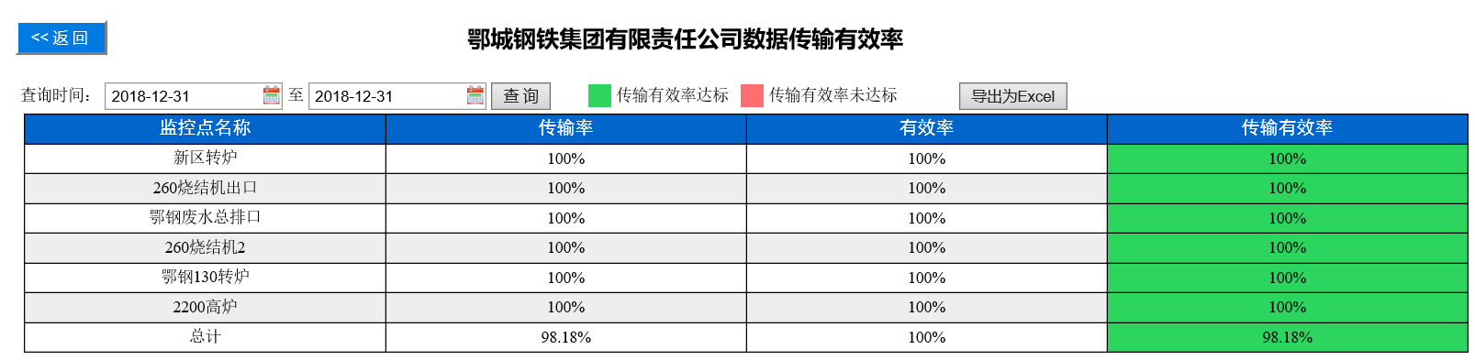

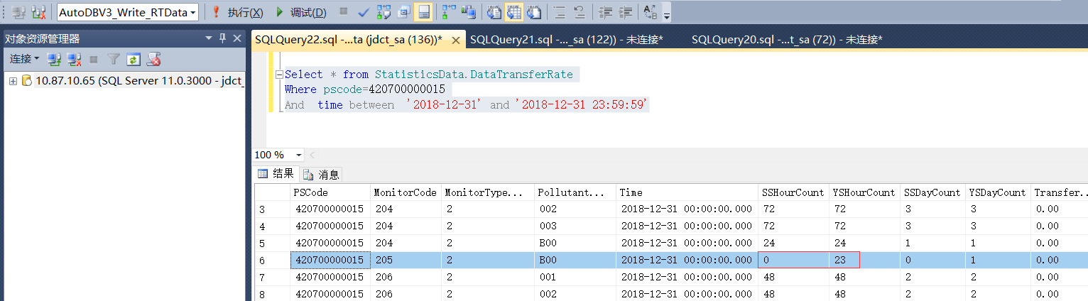

select \* from [StatisticsData].[CheckBaseCheckTimeRecord]

where pscode=420700000015

and year=2018

用这个语句得知outputcode=205不考核

